PROJETO VIBE: dança, extensão, cultura e humanização

Rosária Helena Ruiz Nakashima¹*, Marcos Moreira Lira¹, Madson Pinto dos Santos¹, Joésley de Jesus Matos¹, Cristina Vieira da Costa¹
¹ Universidade Federal do Norte do Tocantins, Programa de Pós-Graduação em Estudos de Cultura e Território - PPGCult (Araguaína-TO)
* rosaria.nakashima@ufnt.edu.br

- Resumo

O projeto de extensão VIBE: Vida em Movimento, realizado entre março e julho de 2025, buscou promover saúde mental e bem-estar por meio da dança, aproximando a Universidade Federal do Norte do Tocantins (UFNT) da comunidade. Desenvolvido em duas escolas estaduais de Araguaína-TO, o projeto investigou a dança como linguagem artística e educativa, capaz de promover expressão emocional, socialização e alívio do estresse no contexto escolar. A metodologia baseou-se nos “círculos de cultura” de Paulo Freire, privilegiando uma abordagem dialógica, em que corpo e voz dos/as participantes foram reconhecidos como saberes legítimos. O projeto dialogou também com Henri Wallon, ao compreender o movimento como fundamento da aprendizagem integral, e com o conceito de arte-educação de Ana Mae Barbosa, cuja abordagem triangular articula prática artística, leitura crítica e contextualização cultural. Os resultados indicaram que as vivências de dança proporcionaram leveza, acolhimento e cuidado de si, evidenciando que a prática vai além do movimento estético, configurando-se como espaço humanizador e educativo. Conclui-se que a dança, ao integrar saúde, arte e comunidade escolar, contribui para fortalecer vínculos, ampliar a sensibilidade e promover processos formativos mais integrados.
Palavras-chave: Arte-educação, Dança, Bem-estar, Extensão universitária.
- Introdução

A dança, enquanto linguagem cultural e narrativa corporal, constitui-se como território de criação simbólica, favorecendo a expressão de identidades, memórias e pertencimentos. Trata-se de uma prática artística que atua como instrumento de resistência cultural e de fortalecimento comunitário. Nesse horizonte, surgiu o projeto VIBE: Vida em Movimento, financiado pelo Edital Floresça/UFNT 2024, com o objetivo de promover saúde mental e aprendizagem integral por meio da dança. A sigla VIBE representa os princípios que orientaram o projeto: Vitalidade, Integração, Bem-estar e Energia.
Neste artigo, apresentam-se reflexões sobre o projeto desenvolvido entre março e julho de 2025, que consolidou parcerias com duas escolas públicas de tempo integral em Araguaína (TO).
A fundamentação teórico-metodológica do projeto dialogou com a abordagem triangular de Ana Mae Barbosa (1995), que articula os eixos ver/ler, contextualizar e fazer artístico. No VIBE, essa proposta se concretizou nas vivências corporais (fazer), na leitura das produções próprias e dos(as) colegas (ver/ler) e na relação da dança com histórias e identidades (contextualizar). Posteriormente, a autora reconhece que “a metáfora do triângulo já não corresponde mais à sua estrutura”, sugerindo o zig-zag como metáfora mais adequada, pois “os professores nos têm ensinado o valor da contextualização tanto para o fazer como para o ver” (Barbosa, 2018, p. 8 apud Fonseca; Gonçalves-Maddox, 2022, p. 154-55). Essa revisão enfatiza uma prática viva, dialógica e horizontal, em que o ensino-aprendizagem se orienta pela crítica e pela construção coletiva do conhecimento.
Também se apoiou em Henri Wallon (2008), que reconhece o movimento como base da construção do pensamento e da aprendizagem, e na pedagogia freiriana, que valoriza o diálogo e os saberes dos sujeitos. Assim, o Projeto VIBE configurou-se como experiência educativa e cultural que aproximou arte, humanização e comunidade escolar em práticas coletivas de dança.
A pesquisa adotou abordagem qualitativa, de caráter exploratório e participante, fundamentada na concepção de extensão universitária (Brasil, 2018) como prática dialógica, envolvendo estudantes do Ensino Médio em duas escolas públicas de tempo integral de Araguaína (TO).

Figura 1: Apresentação do Projeto VIBE no Centro de Ensino Médio Castelo Branco (7/3/2025)
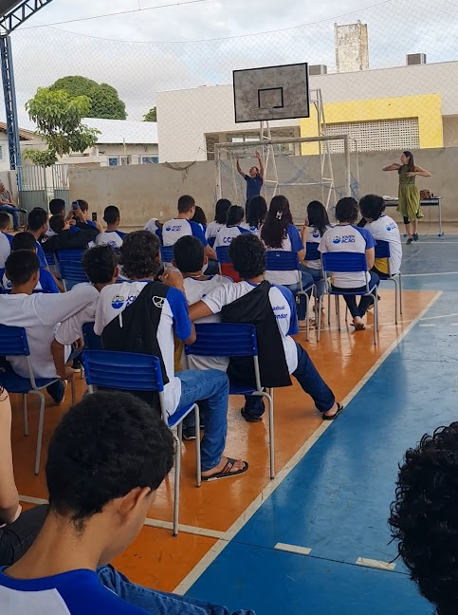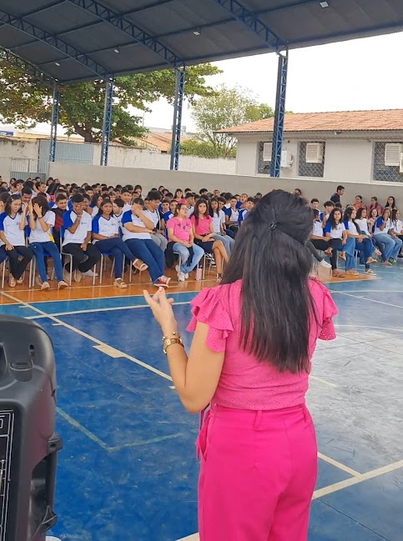
Fonte: Arquivos do Projeto (2025).
O objetivo foi promover saúde mental e bem-estar por meio da dança, fortalecendo a relação entre a UFNT e a comunidade escolar. As aulas ocorreram semanalmente, às sextas-feiras, contemplando jazz dance, ritmos e k-pop, com a participação de 40 estudantes: 15 no Centro de Ensino Médio Castelo Branco (Figura 1), localizado na região central e atendendo jovens em vulnerabilidade social, e 25 no Colégio Estadual Cívico-Militar Domingos da Cruz Machado (Figura 2), situado em região periférica e marcado por rotina escolar militarizada.

Figura 2: Apresentação do Projeto VIBE no Colégio Estadual Cívico-Militar Domingos da Cruz Machado (14/03/2025)
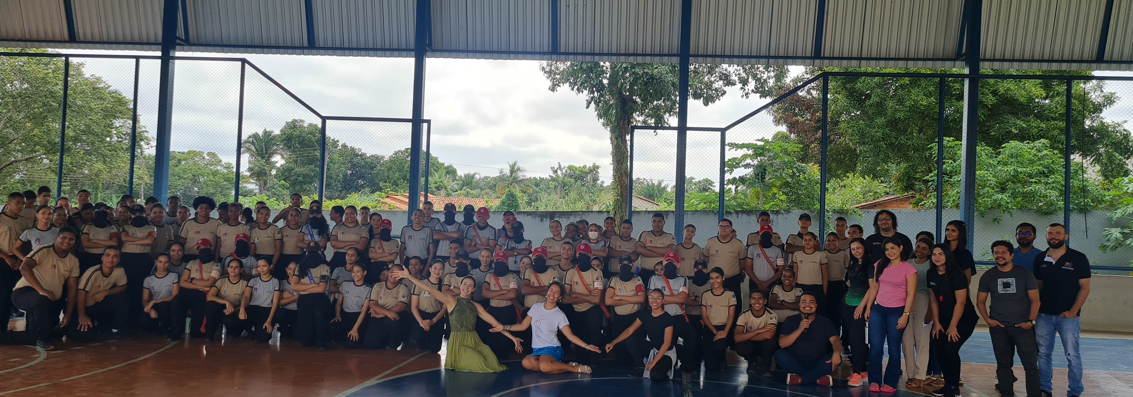
Fonte: Arquivos do Projeto (2025).
Para a produção de dados, utilizaram-se círculos de cultura, inspirados na filosofia freireana, em que “o diálogo deixa de ser uma simples metodologia (...) e passa a ser a própria diretriz de uma experiência didática” (Brandão, 2018, p. 81), além de entrevistas com estudantes e gestores. Tal perspectiva reforça que “ninguém educa ninguém, ninguém educa a si mesmo, os homens [e mulheres] se educam entre si, mediatizados pelo mundo” (Freire, 2017a, p. 95). A análise foi conduzida por triangulação e codificação indutiva, organizando falas em categorias emergentes (Oliveira; Mota Neto, 2011 apud Mota Neto, 2016), o que possibilitou uma compreensão humanizadora e contextualizada das experiências.

- Objetivos
Geral:
- Promover a saúde mental e o bem-estar através de práticas de dança, fortalecendo a conexão entre a universidade e a comunidade.
Específicos:
- Promover a expressão emocional e o bem-estar através da dança.
- Promover a interação transformadora e humanizadora entre a UFTN e comunidades escolares.

- Resultados e reflexões

A dança, enquanto linguagem artística e corporal, mostrou-se um espaço de diálogo entre saúde, educação e cultura. A partir das análises, emergiram três categorias: regulação das emoções, fortalecimento da autoestima e autoconfiança e integração social e aproximação com a UFNT.
Nos relatos, os(as) estudantes associaram a dança ao alívio do estresse, da ansiedade e da timidez, descrevendo-a como um “chá de camomila” simbólico capaz de acalmar corpo e mente. Esses achados dialogam com Wallon (apud Correia; Fernando; Lopes, 2013), para quem emoção e movimento constituem sistemas integradores do desenvolvimento humano. A gestão escolar também destacou mudanças no comportamento dos(as) alunos(as) em casa e na escola, reforçando a importância do equilíbrio emocional para a aprendizagem (Mrech, 2010; Galvão, 1995).
Outro resultado foi o fortalecimento da autoestima e da autoconfiança. As falas revelaram superação da vergonha, maior disposição para apresentações públicas e valorização da autoimagem. Conforme Nanni (2005), a dança favorece consciência corporal, autoconhecimento e sociabilidade. Esses processos também se alinham à pedagogia freireana, que compreende a educação como prática libertadora (Freire, 2017a).
A categoria da integração social destacou a participação no evento Korea Pop & Day, (Figura 3 e 4) que ampliou horizontes culturais e reforçou o pertencimento à universidade. Essas experiências dialogam com a abordagem triangular de Ana Mae Barbosa (1995), atualizada pela metáfora do “zig-zag” (Barbosa, 2018 apud Fonseca; Gonçalves-Maddox, 2022), ao articular fazer, ler e contextualizar de forma viva e decolonial.
Figura 3: Apresentação de coreografia durante o evento Korea Pop & Day
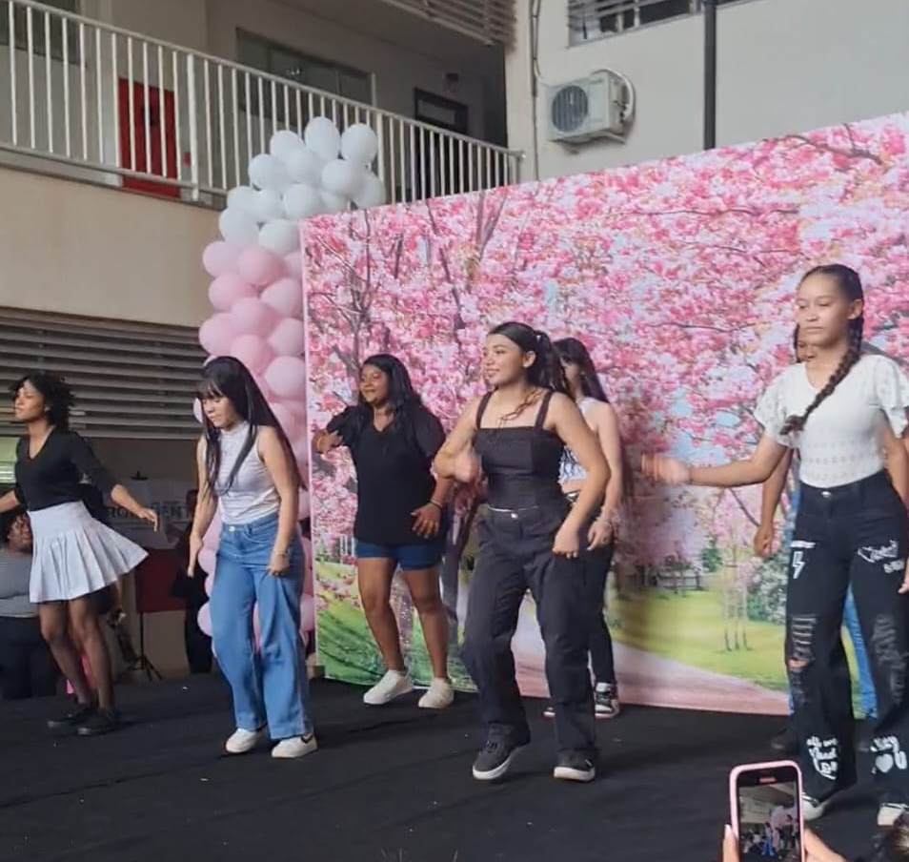
Fonte: Arquivos do Projeto (2025).
Nessa perspectiva, a proposta de Barbosa pode ser compreendida como gesto decolonial e de insubordinação, ao valorizar saberes e experiências oriundos dos territórios e culturas diversas. Como destacam Fonseca e Gonçalves-Maddox (2022, p. 160):
[...] A insubordinação faz parte da decolonialidade, e este é um grande feito de Ana Mae Barbosa. Outro fato é que a arte educadora não cria uma metodologia, uma cartilha de como ensinar arte, mas ela traz apontamentos para que seja possível forjar nas diversas realidades brasileiras métodos diferentes de ensinar, de modo desobediente e insubmisso, ela propõe condições de ação a partir do território local, dos saberes constituídos no cerne da realidade. (Fonseca; Gonçalves-Maddox, 2022, p. 160).

Ao relacionar essa perspectiva com a experiência vivida, percebe-se que a dança também se configurou como prática insubordinada e coletiva, revelando-se um fenômeno de grupo (Nanni, 2005) capaz de integrar saberes e favorecer autonomia e crítica social (Noronha; Zanetti, 2023).
Figura 3: Apresentação de coreografia durante o evento Korea Pop & Day
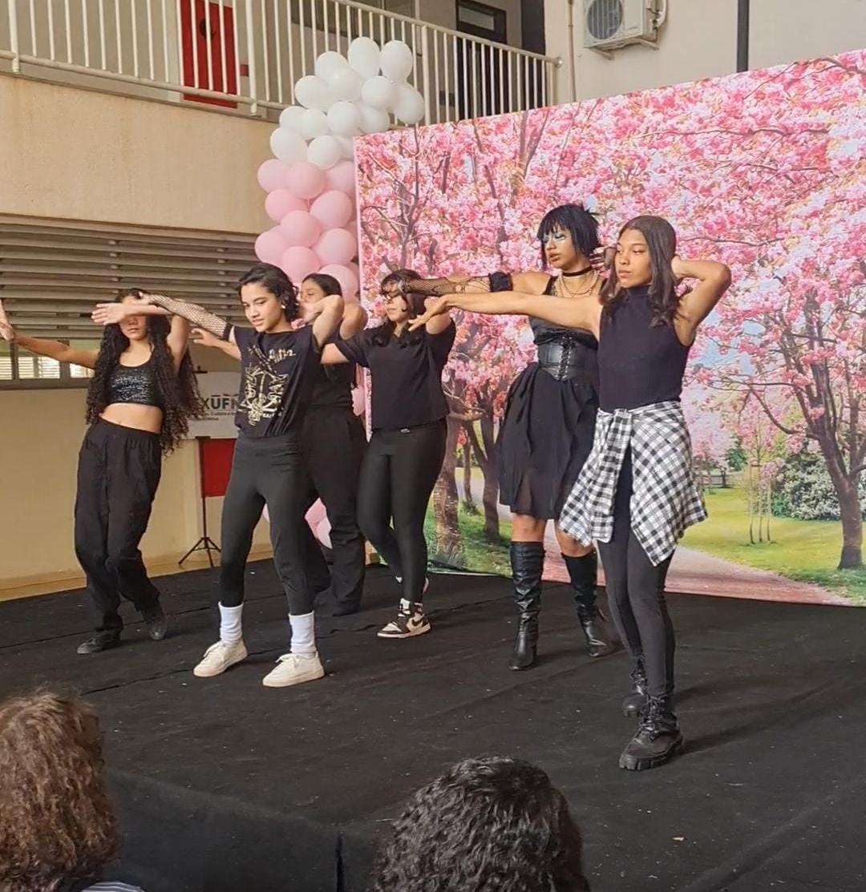
Fonte: Arquivos do Projeto (2025).
Portanto, o projeto VIBE evidenciou que a extensão universitária, entendida como comunicação (Freire, 2017b), pode transformar a universidade em território de acolhimento e diálogo, reafirmando a dança como prática educativa, cultural e humanizadora.

- Considerações Finais

O projeto VIBE evidenciou que a dança, para além de sua dimensão estética, constitui prática educativa, cultural e humanizadora, capaz de promover saúde mental, pertencimento social e integração escolar. Ao articular corpo, emoção e pensamento (Wallon), vivência artística e contextualização cultural (Barbosa) e processos dialógicos de aprendizagem (Freire), reafirmou-se a potência da extensão universitária como espaço de encontro de saberes e construção coletiva do conhecimento.
As narrativas revelaram impactos significativos, como a regulação das emoções, o fortalecimento da autoestima, a ampliação das referências culturais e a aproximação com a UFNT, transformando a universidade em território de convivência e inspiração. A experiência confirmou a relevância da extensão como prática comunicativa (Freire, 2017b), fundada no diálogo horizontal entre UFNT e comunidades escolares.
Embora o recorte temporal (março a julho de 2025) limite a análise de efeitos de longo prazo, os resultados apontam caminhos para novas ações extensionistas. Nesse sentido, o projeto VIBE foi aprovado no edital de 2025 do Programa Floresça, possibilitando a continuidade das investigações e a ampliação dos impactos alcançados. Assim, reafirma-se a arte e a cultura como pontes de transformação, capaz de promover vitalidade, integração e formação integral dos(as) estudantes.

- Referências

BARBOSA, Ana Mae. Arte-educação pós-colonialista no Brasil: aprendizagem triangular. Comunicação e Educação, São Paulo, v.2, p. 59 a 64, jan./abr. 1995.
BRANDÃO, Carlos Rodrigues. Círculo de cultura. In: STRECK, Danilo R; REDIN, Danilo, ZITKOSKI, Jaime José. Dicionário Paulo Freire. 4. ed. Belo Horizonte: Autêntica, 2018.
BRASIL. Ministério da Educação. Conselho Nacional de Educação. Câmara de Educação Superior. Resolução CNE/CES nº 7, de 18 de dezembro de 2018. Estabelece as Diretrizes para a Extensão na Educação Superior Brasileira. Diário Oficial da União: seção 1, Brasília, DF, n. 243, p. 49-50, 19 dez. 2018.
CORREIA, Ana Luísa; FERNANDO, Catarina; LOPES, Hélder. Dança e emoções. 2013. Disponível em: https://www.researchgate.net/publication/344058255_Danca_e_Emocoes. Acesso em: 31 ago. 2025.]
FREIRE, Paulo. Pedagogia do oprimido. 63. ed. Rio de Janeiro/São Paulo: Paz e Terra, 2017a.
FREIRE, Paulo. Extensão ou Comunicação? 18º ed. Rio de Janeiro/São Paulo: Paz e Terra, 2017b.
GALVÃO, Izabel. Henri Wallon: uma concepção dialética do desenvolvimento. 4. ed. Rio de Janeiro: Vozes, 1995.
MOTA NETO, João Colares da. Por uma pedagogia decolonial na América Latina: reflexões em torno pensamento de Paulo Freire e Orlando Fals Borda. Curitiba: CRV, 2016.
MRECH, Leny Magalhães. Entre a Psicologia e a Educação. Revista História da Pedagogia. São Paulo: Editora Segmento, 2010.
NANNI, Dionísia. O ensino da dança na estruturação/expansão da consciência corporal e da auto-estima do educando. Fitness & Performance Journal, Rio de Janeiro, v. 4, n. 1, p. 45-57, jan./fev. 2005. Disponível em: https://dialnet.unirioja.es/servlet/articulo?codigo=2950900. Acesso em: 31 ago. 2025.
NORONHA, Alexandra Aparecida dos Santos; ZANETTI, Fernando Luiz. Os processos educativos em Dança e as práticas pedagógicas: desalinhos entre Dança e Educação. Revista Brasileira de Estudos em Dança, v. 2, n. 3, p. 06-27, 2023.
WALLON, Henri. Do ato ao pensamento: ensaio de psicologia comparada. Petrópolis: Vozes, 2008.

Um marco significativo foi a participação de algumas alunas do projeto no evento cultural Korea Pop & Day, realizado em 24 de maio de 2025, no Centro de Ciências Integradas (CCI) da UFNT. A atividade, voltada à celebração da cultura pop sul-coreana, incluiu apresentações de dança, música, gastronomia típica e rodas de conversa sobre doramas.

